
الـجمهورية الـجزائرية الديمقراطية الشعبية
مديرية التـربية لولاية غليزان متوسطة زيان الجيلالي وأبناؤه –وادي رهيو-
امتحان تجريبي لشهادة التعليم الـمتوسط
دورة: 2022 التاريخ : 15-05-2022
اختبار فـي مادة: العلوم الفيزيائية والتكنولوجيا المدة: ساعة ونصف
الجزء الأول: (12نقطة)
التمرين الأول: (06 نقاط)
في حصة الأعمال المخبرية قام مجموعتين من التلاميذ بمرافقة أستاذ مادة العلوم الفيزيائية في التجربتين التاليتين :
المجموعة 01 : وضعوا جزء من صفيحة معدن الزنك (Zn) في وعاء بيشربه حمض كلور الماء (H⁺ + CL⁻) كما في الوثيقة-1-
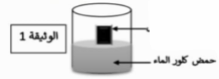
فحدث تفاعلا كيميائيا نتج عنه غاز ومحلول كلور الزنك.
Znصفيحة من الزنك
- سم الغاز المنطلق و بين كيف نكشف عنه ؟
- أكتب الصيغة الكيميائية الشاردية لمحلول كلور الزنك ؟
- أكتب المعادلة الكيميائية للتفاعل الحادث ب :
- الصيغة الشاردية
- الصيغة الإحصائية ( الجزيئية )
المجموعة 02 : أخذوا كمية مناسبة من المحلول الناتج و أجروا له تحليلا كهربائيا بسيطا في وعاء مسرياه من الفحم كما في الوثيقة -2-
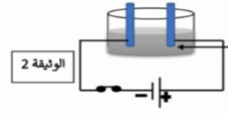
- صف ماذا يحدث عند كل مسرى ؟
المحلول الناتج
- أكتب المعادلتين النصفيتين عند كل مسرى ؟

التمرين الثاني: (06 نقاط)
لدراسة خواص شدة دافعة ارخميدس، أنـجز فوج من التلاميذ البرتوكول التجريبي الممثل في الوثيقة-3-
D2
D1
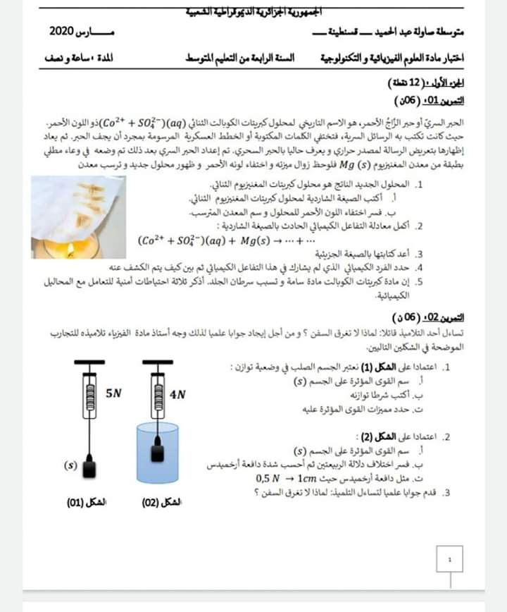
- اذكر القوى المطبقة على الجسم (S) وهو معلق في الهواء؟ مثلها برسم
حيث 1cm 2.5N
- احسب كتلة الجسم (S) إذا علمت ان قيمة الجاذبية الأرضية في المكان
الذي أنجزت فيه التجربة هو :g=10N/Kg
- ماذا يـمثل المقدارين المشار اليهما في الربيعتين(D1) و(D2)؟
D1
- فسر سبب اختلاف دلالة الربيعتين ثم احسب شدة دافعة ارخميدس.
- مثل دافعة ارخميدس في الشكل(02) حيث 1cm 0.5N
الوثيقة -3-

الجزء الثاني: (08نقاط)
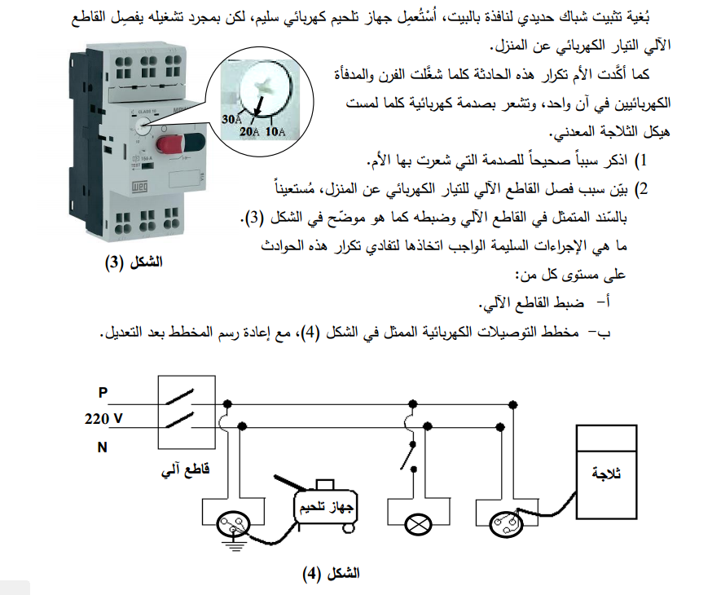
الوضعية الإدماجية:

صفحة 2 من 2

